Sommerschur – mehr Schaden als Nutzen!
18. Juni 2013 von Katherine Silbermann 47 Kommentare
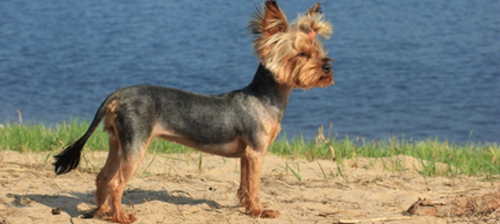
Kaum steigen die Temperaturen an, sieht man sie wieder zunehmend im Straßenbild: Geschorene Hunde – teilweise kahl bis auf die Haut. „Weil er sonst so schwitzt“ oder „Damit Luft an seine Haut kommt“ lauten die häufigsten Erklärungen der ahnungslosen Halter. Dass sie mit dem Radikalschnitt ihrem Hund mehr schaden als helfen, ist ihnen nämlich nicht bekannt.
Was für Unterfell-lose Rassen wie Yorkshire-Terrier, Malteser oder Pudel noch kein gravierendes gesundheitliches Problem darstellen mag, ist für die Fellschnauzen mit Deck- und Unterhaar oft der Beginn einer elendigen Tragödie. Alle Jahre wieder werden immer mehr Vierbeiner zur „Sommerschur“ in den Frisörsalon expediert. „Einmal alles ab!“ lautet die Ansage der Besitzer.
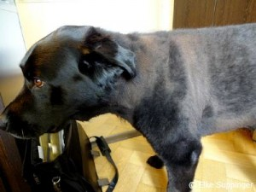Bestärkt in ihrer Entscheidung durch ebenfalls unwissende oder konfliktscheue Hundefrisöre, ist die alljährlich zunehmende Prozedur des Kurz- oder sogar Kahlscherens mittlerweile Hauptursache für die sogenannte „Clipper Alopezie“: Haarausfall und dauerhafte Schädigung des Deckhaares. 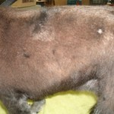Unzählige haarlose „Flecken“ oder nur mit vereinzelten Deckhaarbüscheln durchsetzte Unterwolle-Areale überziehen dann den Hundekörper. Verursacht durch die von Sonnenbrand verletzten Kapillaren (kleinste Blutgefäße, die die Hautschichten durchziehen), die unter der Hitzebestrahlung wie bei einer Verödung regelrecht zusammen „schmelzen“ und somit die Versorgung der Haarwurzeln in den oberen Hautschichten des Hundes nicht mehr leisten können. Die Folge: Das Fell wächst nur noch stellenweise oder gar nicht mehr nach. Der Hund ist seines natürlichen Witterungsschutzes beraubt – sommers wie winters!
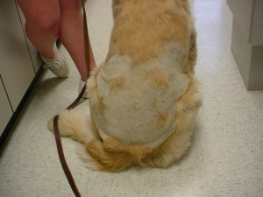Auch häufiges extremes Haarkürzen bei Rassen mit sehr langsam wachsendem Deckhaar hat zur Folge, dass die Unterwolle sehr viel schneller nachwächst und den Wuchs des Deckhaars zusätzlich behindert. Unabhängig davon, dass der einzelne Hund dadurch sein rassetypisches Aussehen verliert und stumpfes, wie Wollfilz anmutendes und Flüssigkeit aufnehmendes statt abweisendes Haar seinen Körper bedeckt, kann es zum Beispiel für Neufundländer und Landseer bedeuten, dass ihnen außerdem der natürliche Hautschutz für ihre rassetypischen Wasseraktivitäten fehlt. Das gilt auch für die Wasser liebenden Hunderassen wie Golden Retriever, Labrador und Spaniel.

So sieht´s aus:
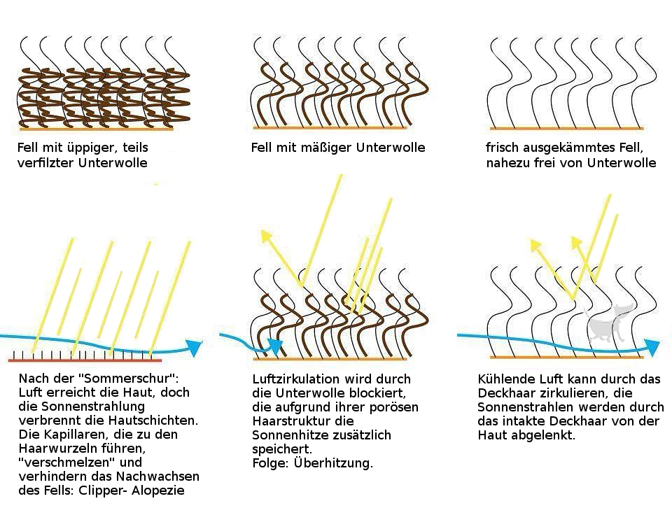

Warum der Trend zur Sommerschur?
Da Hunde nicht über die Haut schwitzen wie ihre besorgten Halter, müssen sie den Hitzeausgleich über Hecheln, Flüssigkeitsaufnahme und das Aufsuchen schattiger Flächen erreichen.
Viele Hundehalter reagieren nervös und beunruhigt auf das vermeintlich übermäßige Hecheln ihrer geliebten Vierbeiner, sobald das Thermometer sommerliches Wetter verheißt. Dass ihre Hunde auch in der kühleren Jahreszeit vergleichsweise viel und intensiv hecheln, wenn sie über den Agilityplatz sprinten, am Rad laufen, Trailen, Apportieren oder einfach nur mit Artgenossen toben, wird von den Zweibeinern nicht annähernd mit der selben Besorgnis zur Kenntnis genommen. Das Abscheren des Fells – wie vielleicht auch parallel zum eigenen Sommerschnitt – scheint ihnen eine sinnvolle Maßnahme, um ihrem Hund die gewünschte Linderung zu verschaffen. Dass sie ihrer Fellschnauze damit mehr schaden, als helfen, ist den wenigsten Haltern bewusst.

Ausziehen- JA, nackig machen- NEIN!
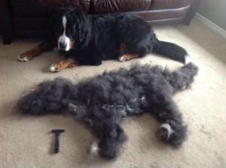Im Prinzip hat die Natur schon für die richtige Fellbeschaffenheit zu den einzelnen Jahreszeiten gesorgt. Die Fellwechsel zum Frühjahr und zum Spätherbst müssen nur noch durch die richtigen Maßnahmen unterstützt werden:
Auflockern und Ausdünnen der Unterwolle zum Frühjahr; Anregung des neuerlichen Unterwollewuchses durch regelmäßiges, durchblutungsförderndes Striegeln und Kämmen zur kälteren Jahreszeit.
Die regelmäßige, der natürlichen Fellbeschaffenheit entsprechende Pflege ist ebenfalls eine wichtige Voraussetzung, den saisonal bedingten Fellwechsel zu unterstützen.

Sommermatte? Kein Problem!
Bieten Sie ihrem Fellkumpel einen Hundepool (das Kühlen der Pfoten reicht manchem Vierbeiner schon aus), schattige Plätzchen in Haus und Garten, keine Aktivitäten in der Mittagshitze, Gassirunden in den frühen Morgenstunden und in den kühleren Abendstunden, mögliche Badeeinheiten in See oder Bach inklusive. Nichtschwimmern verschafft man auch willkommene Abkühlung durch das zeitlich begrenzte Auflegen nasser Tücher (maximal 10 Minuten). Dazu bitte kein eiskaltes, sondern lauwarmes Wasser verwenden! Die Bereitstellung reichlich frischen, aber ebenfalls nicht sehr kalten Trinkwassers ist selbstverständlich, ab und zu ein Hundeeis erlaubt.
.. und der Sommer kann kommen!
(Fotos: E. Suppinger, V. Padron, K. Blakeley, Stock / Grafik: hund-unterwegs)

